**МИНИСТЕРСТВО ОБРАЗОВАНИЯ РЕСПУБЛИКИ БЕЛАРУСЬ**

**УЧРЕЖДЕНИЕ ОБРАЗОВАНИЯ**

**ГОМЕЛЬСКИЙ ГОСУДАРСТВЕННЫЙ ТЕХНИЧЕСКИЙ**

**УНИВЕРСИТЕТ ИМЕНИ П. О. СУХОГО**

Факультет автоматизированных и информационных систем

Кафедра «Информационные технологии»

**ОТЧЕТ ПО ЛАБОРАТОРНОЙ РАБОТЕ №4**

по дисциплине «Операционные системы»

на тему: «Shell-программирование»

Выполнил: студент гр. ИТИ-11

Филончик К.В.

Принял: преподаватель Карась О.В.

Гомель 2022

**Цель работы:** Ознакомиться с командным интерфейсом, структурой файловой системы «Linux», типами файлов и командами управления файловой системой.

**Теоретические сведения:**

Язык shell по своим возможностям приближается к высокоуровневым алгоритмическим языкам программирования. Операторы языка shell позволяют создавать собственные программы, не требует компиляции, построения объектного файла и последующей компоновки, так как shell, обрабатывающий их, является транслятором интерпретирующего, а не компилирующего типа.

Использованные команды:

echo - вывод сообщений из текста процедуры на экран;

read - чтение строки слов со стандартного ввода;

expr - вычисление выражений;

Ветвление по многим направлениям case. Команда case обеспечивает ветвление по многим направлениям в зависимости от значений аргументов команды. Формат: case in s1) ;; s2) ;; . . sn) ;; *) esac. 3десь list1, list2 ... listn - список команд. Производится сравнение шаблона string с шаблонами s1, s2 ... sk ... sn. При совпадении выполняется список команд, стоящий между текущим шаблоном sk и соответствующими знаками ;;.

cd – смена текущего каталога;

pwd – выдача имени текущего каталога;

mv – перемещение (переименование) файлов;

chmod +x установка атрибута на исполнение для файла;

**Задание:**

Создать сценарий реализующий в консольном режиме диалог с пользователем в виде меню. Сценарий должен выполняться циклически пока не выбран пункт «Выход». Первый пункт меню должен выводить информацию о создателе (ФИО, группа) и краткое описание выполняемых действий, второй пункт меню должен вычислять математическое выражение 2.1, а остальные пункты реализуют действия указанные в таблице в соответствии с вариантом. Все параметры задаются в результате диалога с пользователем.

**Вариант 10**

А) Перенос файлов с указанного места в заданное.

Б) Разработать пакетный файл для перехода студента в личный каталог. В специальный файл (logon.data) в домашней папке записывается дата и время входа в систему.

**Ход выполнения:**

1. **Запуск программы, первая опция:**

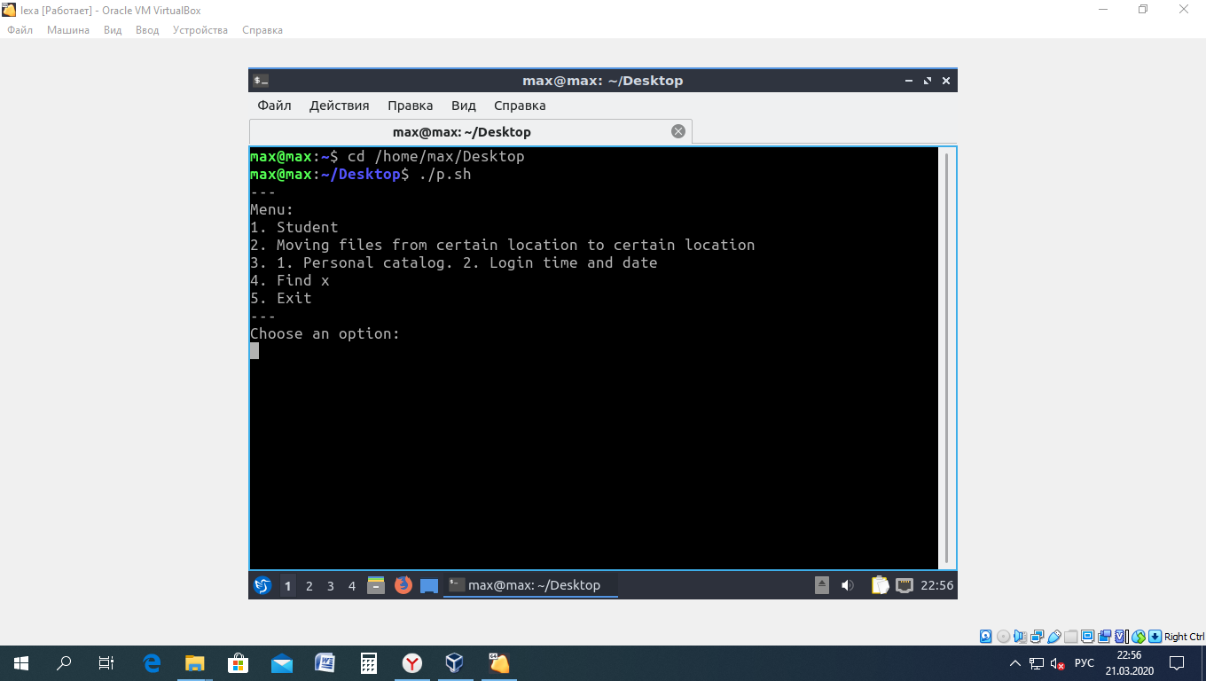

1. **Вторая опция:**

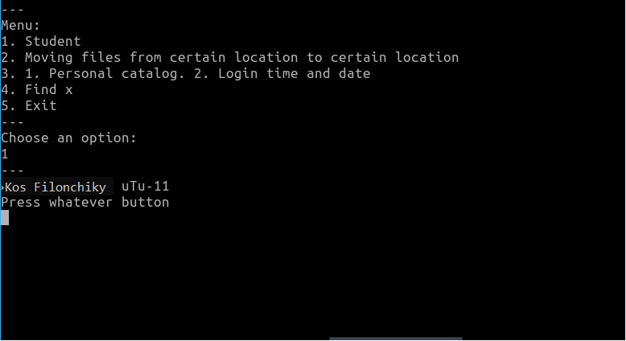

1. **Третья опция:**

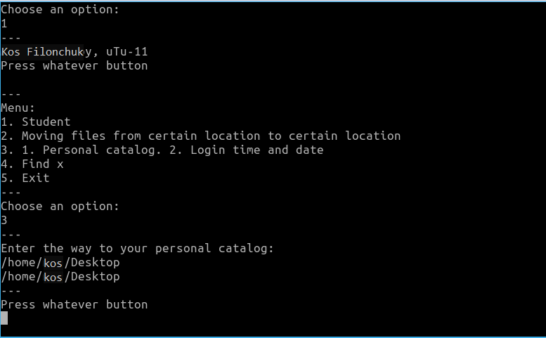

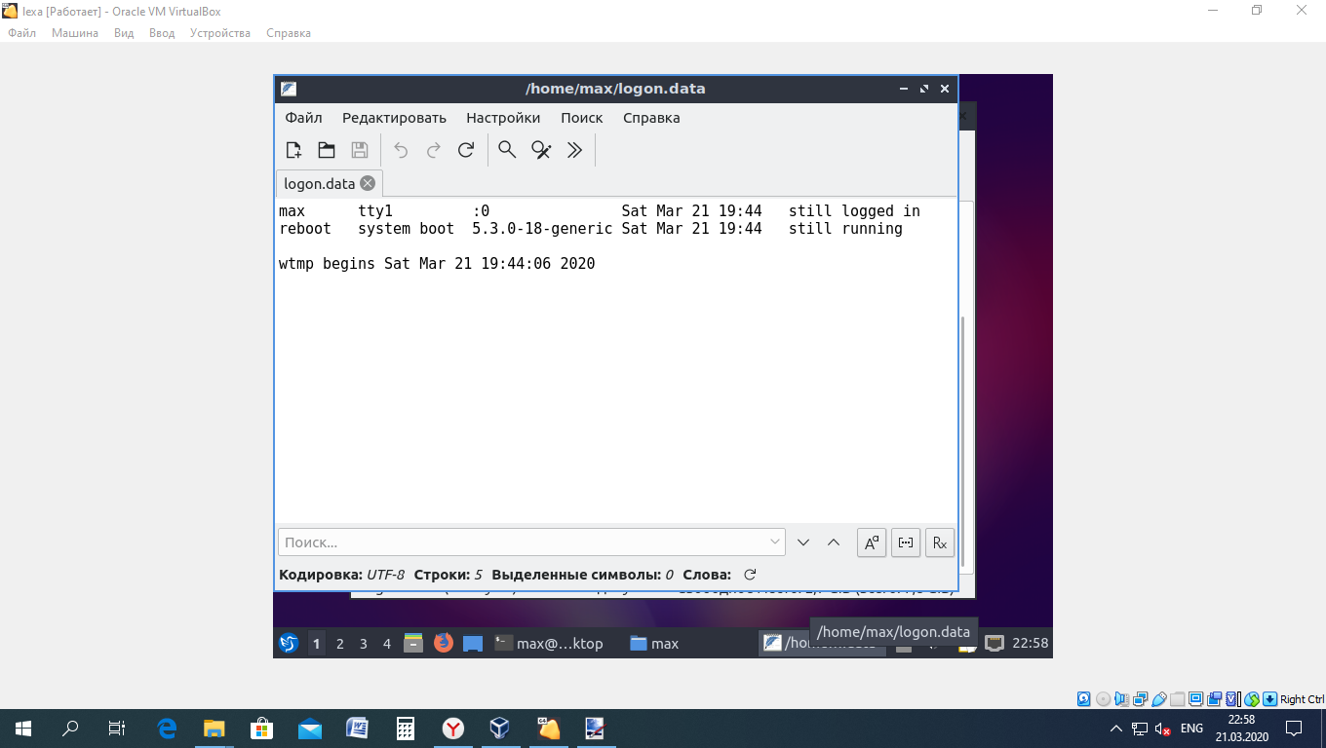

1. **Четвертая опция:**

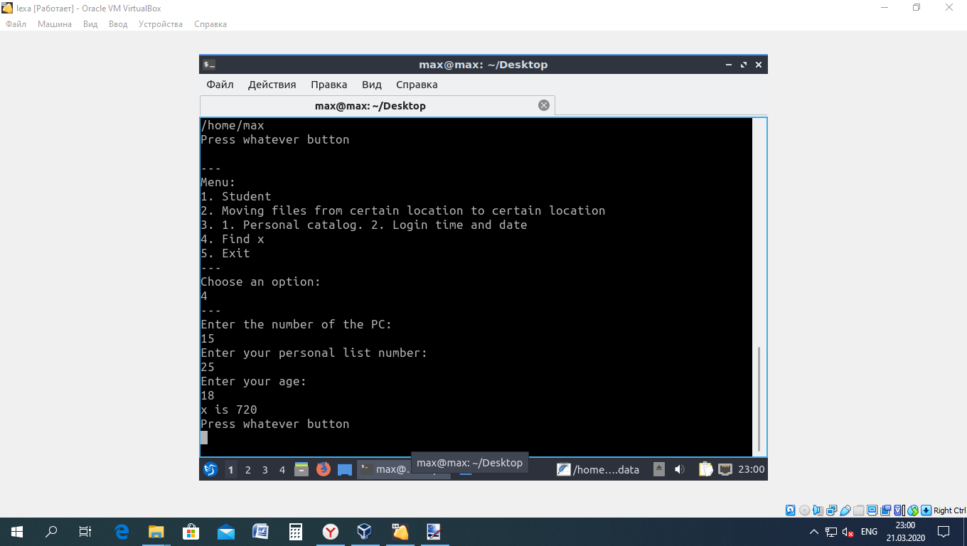

1. **Пятая опция – выход:**

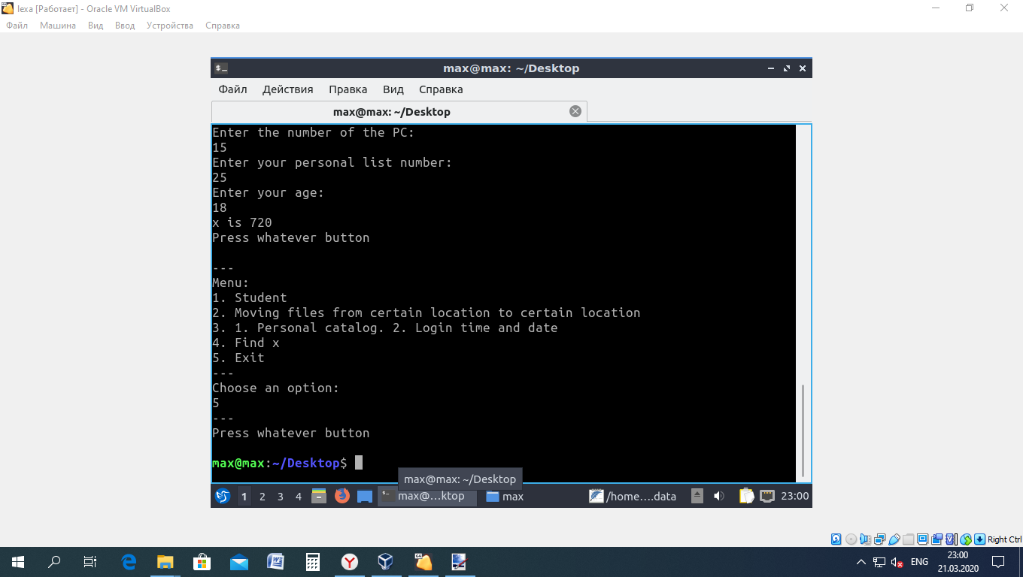

**Листинг программы:**

1. p.sh:

menu=1

while [ $menu != 5 ]

do

echo ---

echo Menu:

echo 1. Student

echo 2. Moving files from certain location to certain location

echo 3. 1. Personal catalog. 2. Login time and date

echo 4. Find x

echo 5. Exit

echo ---

echo Choose an option:

read menu

echo ---

case $menu in

1)

echo Kos Filonchuky, uTu-11

;;

2)

echo Enter original location:

read fromloc

echo Enter the name of the file:

read name

echo Enter final location:

read toloc

mv $fromloc/$name $toloc

;;

3)

cd /home/kos/Desktop

chmod +x jump.sh

./jump.sh

echo ---

cd /home/kos

echo > logon.data

last > /home/ kos /logon.data

;;

4)

echo Enter the number of the PC:

read num

echo Enter your personal list number:

read listnum

echo Enter your age:

read yage

x=`expr $num \* $yage`

xl=`expr $listnum \* $yage`

xres=`expr $x + $xl`

echo x is $xres

;;

5)

;;

*)

Such option does not exist

;;

esac

echo Press whatever button

read

done

1. jump.sh:

echo Enter the way to your personal catalog:

read pcat

cd $pcat

pwd

**Вывод работы:** в результате выполнения работы были выполнены следующие задачи: ознакомиться с командным интерфейсом, структурой файловой системы «Linux», типами файлов и командами управления файловой системой.